**Инструкция по когортному анализу в Power BI:**

1. **Таблица по посещаемости в абсолютных значения:**

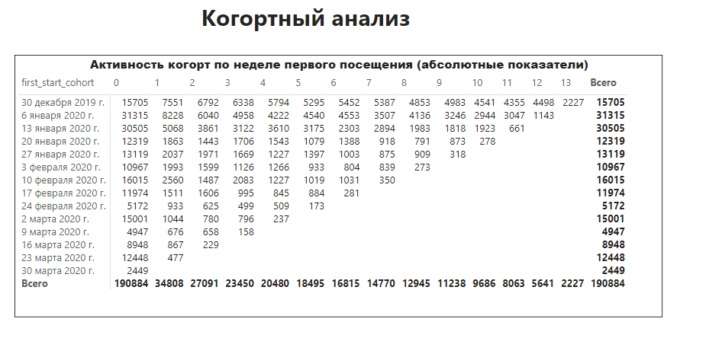

1. Необходимо создать элемент «Матрица»
2. В строках должна находиться дата когорты
3. В столбцах – недели или месяцы активности
4. Значения – id пользователей. Данные должны быть представлены как количество уникальных значений:

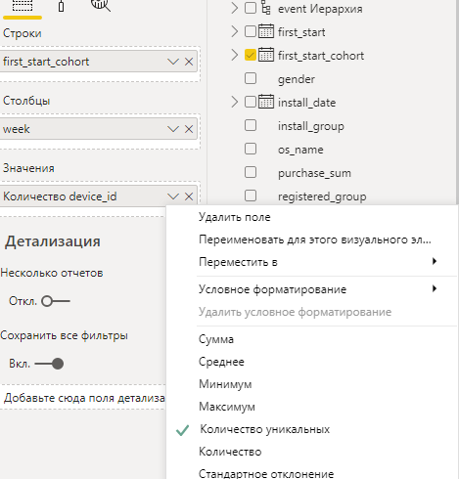

1. **Таблица по посещаемости в %:**

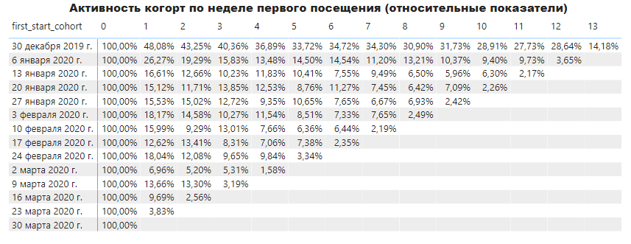

1. Все шаги аналогично предыдущей таблице
2. В поле значение выбираем «Отображение значения» 🡪 «% итога строка»

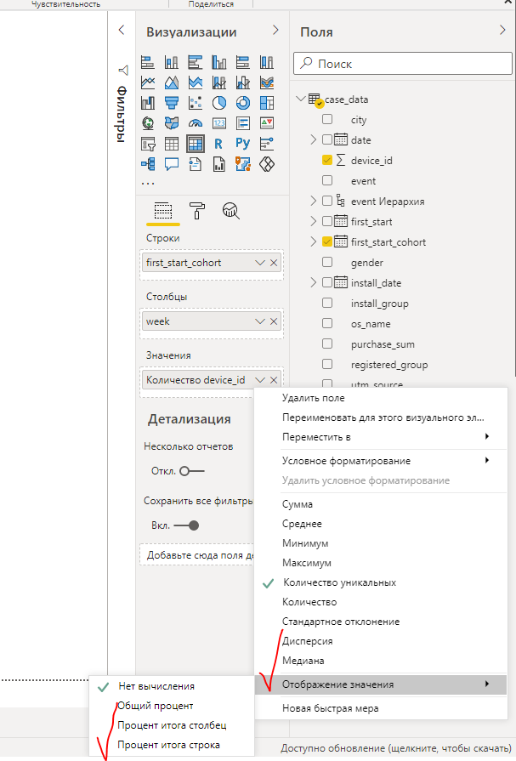

1. **При необходимости расчетов медианного чека**
2. Все действия аналогично пункту I, за тсключением: вместо id клиентов а значениях должны находиться суммы покупки.
3. Значения должны быть представлены в виде медианы

